A Coedu-rendszer működéséhez szükséges programok telepítése

A Coedu-rendszer működéséhez több olyan program szükséges, amely nem része a Windows-nak. Ezeket a programokat az Internetről ingyenesen letöltheti.
A telepítendő programok a következők.
- Java,
- FlashPlayer,
- MathPlayer.
Lehetséges, hogy ezek közül valamelyik, esetleg mindegyik már telepítve van az Ön gépére. A Coedu nyitólapján (http://coedu.sze.hu), a belépési adatok megadására szolgáló mezők felett a rendszer zöld pipákkal jelzi, melyik program van már telepítve (lásd alábbi ábra!).
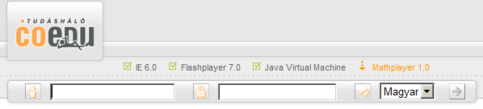
Az ábrán látható, hogy a FlashPlayer és a Java rendben van, viszont a MathPlayer nincs telepítve. Elegendő azt telepíteni, amelyik hiányzik.
A programok letöltését és a telepítést Internet Explorer böngészőre mutatjuk be. Kérjük, ha nem járatos a programok telepítésében, akkor ezzel a böngészővel dolgozzon.
A Java telepítése
A Java az alábbi linken érhető el:
www.java.com
Az oldalon az alábbi képernyőtartalmakat fogja látni. Hajtsa végre a képek alatt leírt lépéseket!

1. Kattintson a „Free Java Download” gombra.

2. Kattintson az” Agree and Start Free Download” gombra!
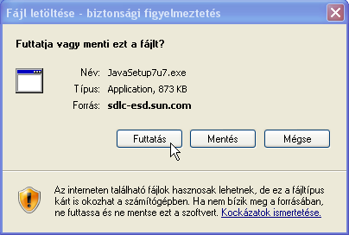
3. Kattintson a „Futtatás” gombra!
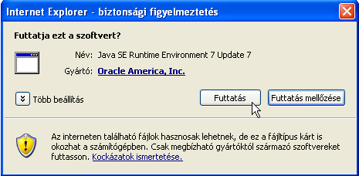
4. Kattintson ismét a „Futtatás” gombra!

5. Kattintson az „Install” gombra!
Várja meg, amíg a telepítés véget ér. Ezt az alábbi ablakkal jelezi a program:
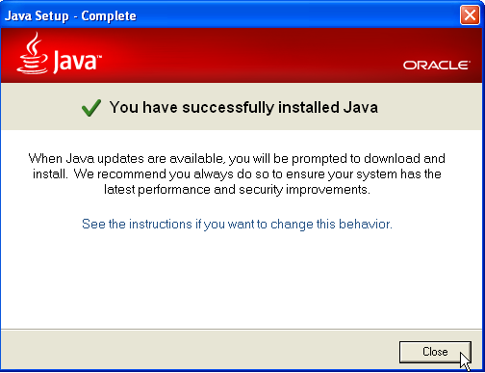
6. Kattintson a „Close” gombra, ezzel a telepítés kész.
FlashPlayer telepítése
A program az alábbi oldalról tölthető le:
http://www.adobe.com/support/flashplayer/downloads.html

1.Kattintson a „Get the latest version” feliratra!
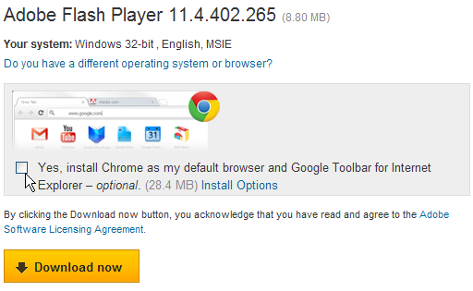
2. Javasoljuk, hogy a „Yes, install Chrome as…” felirat előtti jelölőnégyzetből törölje a kiválasztás jelét (lásd a fenti ábra), majd kattintson a „Download now” gombra!
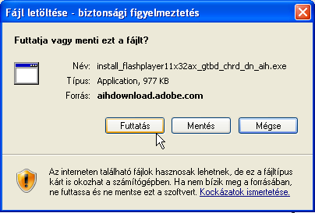
3. Kattintson a „Futtatás” gombra!
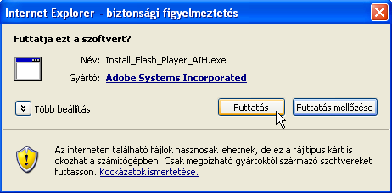
4. Kattintson ismét a „Futtatás” gombra!
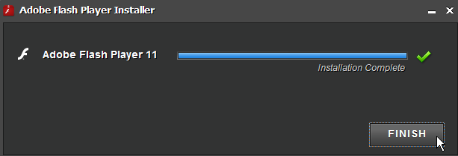
5. Várja meg, amíg a telepítés véget ér, majd kattintson a „Finish” gombra!

A MathPlayer telepítése
(Ez a program felelős a tananyagokban a képletek megjelenítésért!)
A program az alábbi oldalról tölthető le:
http://www.dessci.com/en/products/mathplayer/download.htm

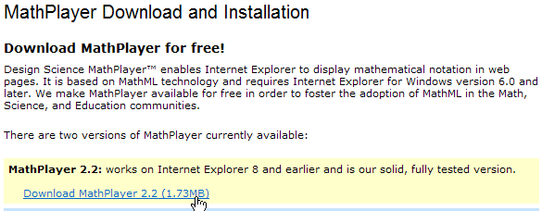
1. Kattintson a „Download MathPlayer 2.2 (1.73 MB)” feliratra!
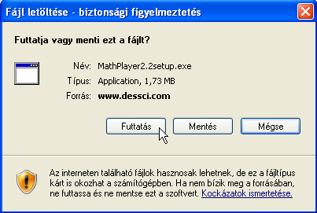
2. Kattintson a „Futtatás” gombra!
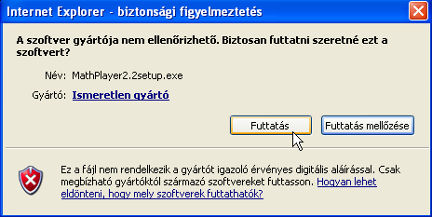
3. Kattintson a „Futtatás” gombra!
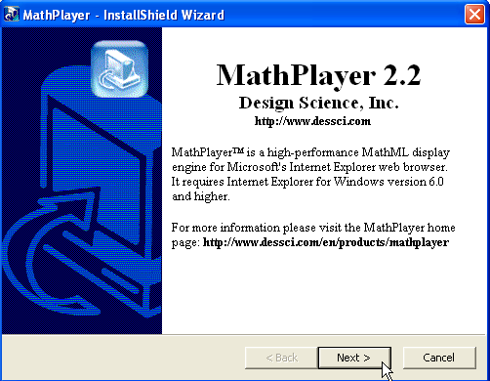
4. Kattintson a „Next” gombra!
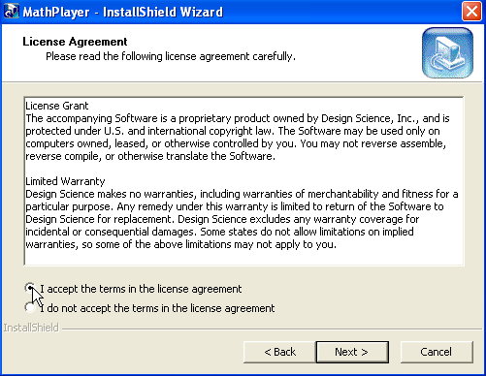
5. Kattintson az „I accept the terms in the license agreement” felirat előtti jelölőre, majd a „Next” gombra!
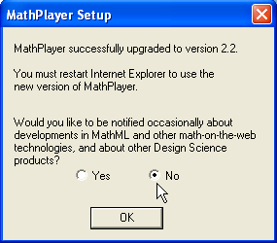
6. Javasoljuk, hogy az utolsó ablakban válassza a „No” lehetőséget, és kattintson az „Ok” gombra! A telepítés ezzel kész.
Ezután az Explorert be kell zárnia, majd újra elindítania, hogy ez a program megfelelően működjön.
A Coedu kezdőlapján ekkor látható, hogy minden szükséges program telepítve van a gépre.
